Développement web 2 : conception d’un éditeur de texte en ligne

Ce projet consiste en la création d’une plateforme permettant la gestion (création, modification, suppression) de fichiers de type HTML et CSS. Le système sera accessible via une application Java développée avec Swing, et via un navigateur web (Google Chrome, Firefox). Nous utiliserons une base de données locale pour l’ensemble du projet.

Il y aura plusieurs types d’utilisateurs :

* Administrateur : l’administrateur a la main sur l’ensemble du système. Lorsqu’il crée un fichier, il peut autoriser un ou plusieurs autres utilisateurs à accéder à son fichier, mais étant le créateur du fichier, seul lui a le droit de le supprimer. Tout utilisateur extérieur au projet a par défaut le droit d’accéder au fichier en lecture, mais seul l’administrateur peut l’autoriser à le modifier, ou lui retirer son droit d’accès en lecture en privatisant son projet.
* Collaborateur : le collaborateur d’un projet n’a le droit qu’aux actions que lui offrent l’administrateur du projet. Par défaut il peut accéder en lecture à tous les projets, sauf ceux qui sont privés. Il peut aussi demander à l’administrateur d’un projet de l’y inclure.

Un administrateur a le choix entre créer un projet public et un projet privé. Il pourra toujours modifier l’accès à son projet ultérieurement, quelque soit son choix lors de la création de son projet.

Lors de la création d’un projet, un chat incluant tous les membres du projet (l’administrateur et ses collaborateurs) est créé. Cette fonction permet aux utilisateurs de communiquer et de modifier un fichier de façon simultanée.

Diagramme de cas d’utilisation

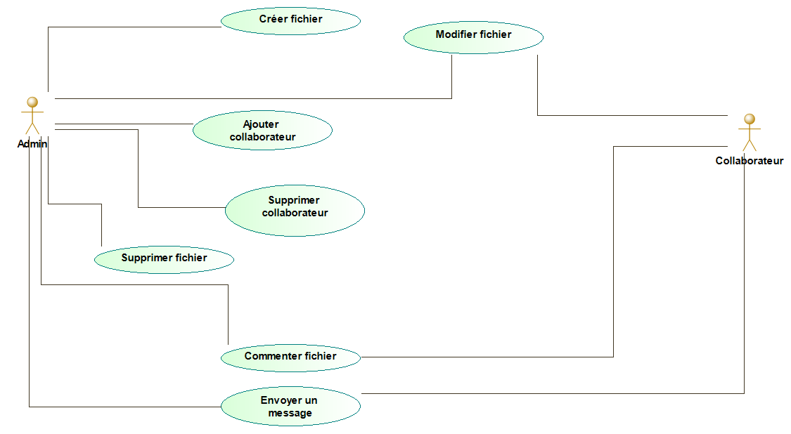

Ce diagramme de cas d’utilisation présente de façon simplifiée les principales fonctions qui seront implémentées lors de la réalisation du projet. Il est possible qu’il soit modifié d’ici la rédaction du rapport final.

Description textuelle : Modifier un fichier

L’administrateur créer un projet.

L’administrateur créer un fichier.

L’administrateur modifier le fichier en ajoutant ou supprimant des lignes.

Description textuelle : Commenter un fichier

L’administrateur créer un projet.

L’administrateur créer un fichier.

L’administrateur/le collaborateur commente le fichier en y ajoutant du texte dans la zone prévue.

Description générale du projet :

L’objectif de notre projet de créer une plateforme en ligne permettant à des utilisateurs d’accéder à des fichiers textes et de pouvoir les modifier de façon simultanée. Nous commencerons par des fichiers HTML et CSS,